ĐỀ NỘI

TIM MẠCH

1. Hỏi 1 case về NMCT type 4
2. 1 câu đau ngực lan hàm trên.... vô viện hỏi làm cls gì trước? ECG
3. CLS để phân biệt NSTEMI VS UA?
   1. Hs-troponin
   2. CKMB
4. Ecg của NMCT thành sau thể hiện ở chuyển đạo nào?
   1. V1, V2
5. Năm 2011 dùng phác đồ mấy giờ?
   1. 1h
   2. 3h
   3. 6h
6. Chọn câu đúng về nitrat?
   1. Uống 2 lần ko hết thì nhập viện
   2. Dùng chung với rượu làm tăng hiệu quả
7. THA đi khám vì nhức đầu, soi đáy mắt có tổn thương độ 3, HA 135/85, làm gì, đang dùng amlo đơn trị, hỏi làm gì tiếp?
   1. Tăng liều amlo
   2. Holter HA 24h
   3. Nghiệm pháp gắng sức
8. Nghiên cứu của UCMC?
   1. SAVE trên BN ĐTĐ và EF < 35%
   2. Val...
9. Chọn câu đúng về thuốc THA?
   1. Chỉ có 2 thuốc UCTT có nghiên cứu và Lorsartan và …
   2. Biso liều đích 5—10 mg
10. Mục tiêu LDL-C trên BN ĐTĐ?
    1. < 70
11. BN sau nhồi máu não thuộc nhóm nguy cơ gì?
    1. Rất cao
12. 1 câu về thiazide, chọn câu đúng?
    1. Liều 25 – 50 mg
    2. Thời gian tác dụng: Đường uống bắt đầu sau 1h, đường chích sau 15p
    3. Tác dụng ở OLG
13. 1 câu về furosemide, chọn câu đúng?
    1. Vị trí tác động ở phần dày cành lên quai henle
14. Thai kỳ CCĐ thuốc nào sau đây, chọn câu sai?
    1. Methyldopa
15. CCĐ của trimetazine?
    1. Parkinson
16. CCĐ của nicorandin?
    1. Suy tim
17. TDP thường gặp nhất của nitrat?
    1. Nhức đầu
18. NMCT cấp dùng thuốc gì trong 24h đầu nếu có EF < 40%?
    1. MRA
19. 1 ca suy tim vô TMCN, rale ẩm, phù...?
    1. Lợi tiểu
20. Ưu điểm của TSH so với PCI?
    1. Làm nhanh hơn
21. Thuốc ko phải chống kết tập tiểu cầu?
    1. Isuprel
22. BN bị phù do amlo thì kết hợp thuốc nào?
    1. ACEi
    2. ARB
23. BN suy tim, có CKD, hỏi dấu hiệu nào nhạy nhất để CĐ suy tim?
    1. TMCN
    2. Tim to
    3. T3
    4. NT-proBNP
24. Định nghĩa NMCT?
    1. Men tim + SÂ
    2. Men tim + tropoinin tăng
    3. Men tim + chụp mạch vành có cục huyết khối
    4. Cả 3 đều đúng
25. YTNC cao của NSTEMI?
    1. Grace > 140
26. UCMC được chỉ định trên BMV mạn khi có chỉ định nào sau đây?
    1. Bệnh thận mạn và THA
    2. Suy thận mạn và ĐTĐ
27. Phối hợp nào sau đây không đúng trên BN THA
    1. BB + LT
    2. ACEi + LT
    3. ACEi + CCB
28. Thuốc BB nào có ISA (+)
    1. Meto
    2. Propran
    3. Aten
    4. Carve

HÔ HẤP

1. Yếu tố cai thuốc lá hiệu quả nhất?
   1. Người thầy thuốc
2. Chọn câu về điều trị giảm thể tích phổi?
   1. Làm giảm khó thở trên 1 số nhóm đối tượng BN
3. BN đang dùng symbicort, không dùng thuốc hít để cắt cơn?
   1. Theophyllin
4. COPD nhóm A không ưu tiên xài thuốc gì?
   1. Đáp án nào có cort
5. 1 câu tương tự câu 4
6. Không ngưng cort trên nhóm BN COPD nào?
   1. Eos >= 300
7. Tính PSI cho BN VP, BN COPD 56t, RR = 30, điểm PSI bao nhiêu?
   1. < 50
   2. 51 – 70
   3. 71 – 90
   4. 91 – 130
8. Soi ra song cầu gram (+), nghĩ đến VK gì?
   1. Streptococcus Pneumoniae
9. BN HCTH vô ho đàm vàng, nói chung là biểu hiện viêm phổi, đang dùng cort liều cao mỗi ngày, cần lưu ý đến tác nhân nào sau đây?
   1. Klebisella
   2. S. aureus
   3. Pseumonodas aeruginosa
   4. Streptococcus pneumoniae
10. Yếu tố gợi ý nhiễm staphylococcus?
    1. Nhiễm trùng da
    2. VP hoại tử nhiều chỗ
    3. …
    4. Cả 3 đúng
11. Dị ứng yếu tố nào thì điều trị SLIT tốt nhất?
    1. Mạc nhà
12. 1 câu case bị hen, hỏi CĐ
13. 1 câu bắt đọc HHK CĐ hen
14. 1 câu COPD, hỏi CĐ
15. BN đợt cấp COPD sau khi điều trị thì lơ mơ, hỏi làm gì?
    1. NKQ
16. COPD cần làm gì để cải thiện khả năng gáng sức?
    1. Nghỉ ngơi
    2. Tập thể dục
    3. Tiếp tục HTL
    4. Cả 3 đều đúng
17. 1 câu cải thiện khả năng gắng sức gần giống câu trên?
18. Thuốc nào là điều trị ưu tiên cho BN COPD nhóm D có nhiều triệu chứng?
    1. Utipro
19. CĐ phân biệt thường nhất trên BN viêm phổi?
    1. Suy tim
    2. Lao phổi
    3. Nhồi máu phổi
20. BN hen vô dùng hạ sốt thì dặn gì?
    1. Chỉ dùng para
    2. Dùng para với ½ liều thông thường
    3. Dùng para phối hợp NSAID
    4. Dùng NSAID
21. Chọn điều trị đúng trên BN COPD?
    1. Chủng ngừa cúm hằng năm
22. Điều trị bằng thuốc chưa đạt được mục tiêu nào trên BN COPD?
    1. Giảm TLTV
23. HHK đo được yếu tố nào sau đây?
    1. Thể tích khí lưu thông
    2. TLC
    3. Thể tích khí cặn chức năng
24. Thuốc nào luôn cần cho BN bị hen dù ở mức độ nào?
    1. ICS
    2. SABA
25. BN bị hen vô đợt cấp nói từng cụm từ, điều trị nào phải có?
    1. Cort uống

TIÊU HÓA

1. BN VPMNKNP vô được xài ceft, xài KS này đến bao giờ?
   1. 7 ngày
   2. 10 ngày
   3. 14 ngày
   4. Hết báng bụng
2. 1 bn vpmnknp vô bệnh não gan, rltg do cái gì?
   1. Bệnh não gan
3. Câu trên, rltg không do gì?
   1. Hạ natri
4. PPI nào giảm nếu dùng kèm với ăn?
   1. Lansoprazole
5. Bismusth có tác dụng diệt khuẩn nhờ cơ chế trực tiếp nào sau đây?
   1. Ức chế tạo ATP
6. Câu đúng về anti-histamine?
   1. Ức chế thụ thể H2

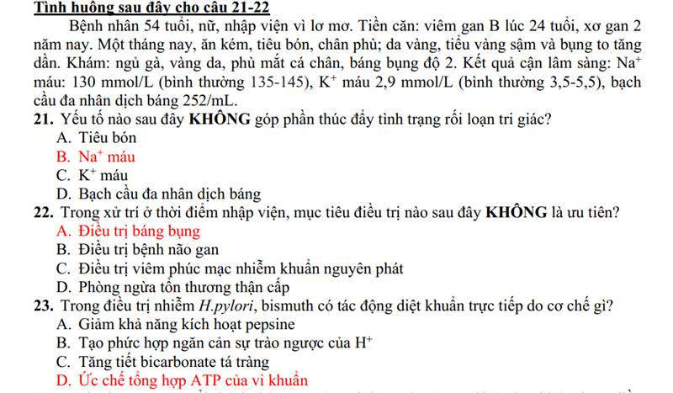

1. 1 ca vpnknp vô bv, hỏi cần chọc dịch lúc nào?
   1. Ngay thời điểm nhập viện
2. Định nghĩa báng ko đáp ứng điều trị?
   1. Giảm cân < 2kg/tuần
3. 1 bn đang xài thuốc lợi tiểu, vào chuột rút, hỏi lý do không đáp ứng với điều trị lợi tiểu trên BN?
   1. Do có biến chứng khi xài thuốc lợi tiểu
4. Loét dạ dày nội soi lại sau bao lâu?
   1. 8-12 tuần
5. BỆNH nào sau đây cần nội soi lại sau 8-12 tuần?
   1. Loét dạ dày
   2. Loét tá tràng
   3. K dạ dày
   4. Bướu gastrin
6. Loét chậm lành và loét tái phát do YTNC nào sau đây?
   1. HTL
7. KS điều trị Hp yêu cầu?
   1. Ít bị phân hủy trong dạ dày
8. BN dùng NSAID có ytnc cao của loét và có suy thận thì dùng thêm thuốc nào?
   1. Pantoprazone
   2. Misoprostol
9. Hoạt tính của PPI trở lại bao lâu sau ngưng thuốc?
   1. 1-5 ngày
10. 1 case XHTH trên ở BN nam lớn tuổi có 2 ổ loét:
    1. độ nhẹ (theo M vs HA)
11. phân độ
    1. câu IIb và IIc
12. Nguyên nhân?
    1. Loét dạ dày do NSAID
13. 1 câu giống đề HKI 2015: nữ trẻ tc thiếu máu mạn + đau thượng vị
    1. Phân độ nhẹ
14. CTM ra HGB = 6.7? hỏi điều trị?
    1. Truyền 1 bịch máu
    2. Truyền 2 bịch máu
15. Nội soi thấy chồi mạch, phân độ forrest?
    1. IIa
16. Can thiệp?
    1. Kẹp clip
17. Theo dõi HGB ca trên sau bao lâu?
    1. 6-8h
18. Khi nào nội soi cho case trên?
    1. Ngay sau khi huyết động ổn định
19. Thuốc nào sau đây gây loét?
    1. diclofen
    2. Cort
20. VTC truyền glucose mỗi ngày?
    1. 100 – 150
21. VTC theo dõi sát trong thời gian bao lâu sau NV?
    1. 6h
22. VTC truyền dịch tối ưu trong thời gian?
    1. 12-24h
23. Triệu chứng của VTC thể hoại tử?
    1. Dấu xuất huyết quanh rốn và hông trái
24. Ngưỡng mục tiêu TG trong VTC do tăng TG?
    1. < 500 mg/dl
25. VTC do sỏi có viêm đường mật thì can thiệp trong bao lâu?
    1. 24h
26. BN vào không rõ giờ thì yếu tố nào gợi ý VTC nặng, cho Hct = 44.2%?
    1. M = ? và HA =? (1 trong 2 cái giá trị ko đủ để CĐ SIRS)
    2. CRP > 150 mg/dL
    3. Hct > 44%
27. Theo dõi yếu tố nào để đánh giá đáp ứng với truyền dịch trong VTC?
    1. Hct và BUN
    2. Hct và CRP
    3. BUN và CRP
28. BN vào lúc 2h thì yếu tố nào gợi ý VTC nặng, cho Hct = 44.2%?
    1. M = ? và HA =? (1 trong 2 cái giá trị ko đủ để CĐ SIRS)
    2. CRP > 150 mg/dL
    3. Hct > 44%

THẬN

1. DINH dưỡng trong AKi, chạy thận nhân tạo?
   1. Đạm 1-1.5g
2. Điều trị nào ko khuyến cáo trong 10 phương pháp khuyến cáo bảo vệ cho cộng đồng?
   1. ACEi giúp bảo vệ thận
   2. Kiểm soát huyết áp tối ưu + TĐLS
   3. TĐLS + …
   4. TĐLS + ...
3. BN nam BMI = 31, khám tổng quát phát hiện bệnh thận (ko triệu chứng), chưa rõ AKI hay CKD, BUN/Cre = 19, kích thước thận còn tốt (cỡ 98 cm), đến khám với bạn, TPTNT có đạm và HC, hỏi kết luận
   1. BN có khả năng phục hồi chức nặng
   2. Nếu để tiếp thì bệnh thận tiến triển nặng
4. BS tuyến trước cho dùng ketosteril và 1 thuốc ARB/ACei gì đó (valsartan), giờ chọn điều trị
   1. Tiếp tục xài 2 thuốc
   2. NGưng 2 thuốc
   3. Ngưng ketosteril dùng tiếp ARB
5. Hỏi CLS tiếp theo?
   1. Sinh thiết thận + ...
   2. Soi cặn lắng + ...
6. BN có việc bận nên 1 tháng sau mới tái khám, thấy cre tăng 2 lên 2.6 mg/dL, hỏi kết luận?
   1. Chưa thể kết luận bệnh thận mạn
7. 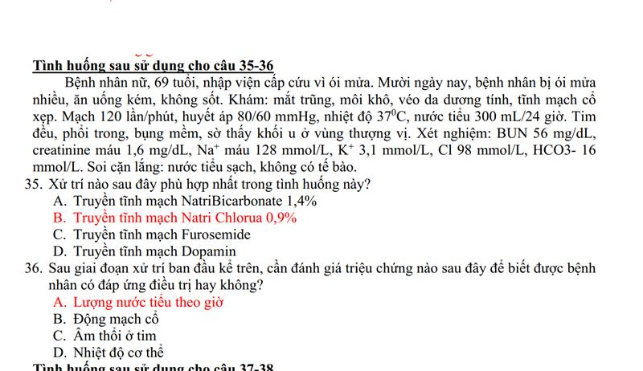
8. BN phẫu thuật tim cần theo dõi gì để phát hiện suy thận sớm ở BN?
   1. Theo dõi lượng nước tiểu
   2. Theo dõi Cre
9. 1 ca BUN > 100; K tăng ko cao lắm (5.5) (hay bình thường), hỏi làm gì?
   1. CTNT cấp cứu
10. Điều trị phòng ngừa có bằng chứng cao nhất ở BN có nguy cơ suy thận do thuốc cản quang?
    1. TRuyền NaCl 0.9%
11. Câu nào sau đây là đúng về chế độ ăn DASH
    1. Tăng calci, giảm phosphat
    2. Giảm calci, tăng phosphat
    3. C và D (đều có giảm kali)
12. Case vô shock giảm thể tích do nôn ói, tỉ trọng nước tiểu giảm, BUN/Cre > 20, hỏi kết luận nào sau đây là đúng về tình trạng của BN?
    1. Đái tháo nhạt
    2. Suy thận chức năng
    3. Hoại tử vỏ thận
13. 1 case shock nhiễm trùng, bù dịch xong rồi phù dư dịch nhiều. Theo KDIGO 2012, điều trị nào đã được chứng minh?
    1. Dùng nor làm giảm tử vong
14. 1 BN ở tuyến dưới chuyển lên để mổ chạy CTNT, nằm ở tuyến dưới 7 ngày, được chạy thận bằng catehter tĩnh mạch đùi (đã chạy 3 lần), BUN > 100 trước khi chạy thận, ion đồ bình thường, catheter tĩnh mạch ấn ko đau, ko đỏ. Nếu bạn là BS cấp cứu thì cho làm XN gì?
    1. Đáp án có liên quan tới bộ tiền phẫu
    2. Đáp án trước khi chạy thận nhân tạo (VGB...)
    3. BUN, Cre, ion đồ, CTM, CRP, PTH, Ca, Phosphat
15. Sau khi làm lại XN, thấy BUN còn cao, K tăng, WBC tăng, Neu ưu thế, hỏi tại sao BUN còn cao?
    1. CTNT ko hiệu quả
    2. Chưa giải quyết được nguyên nhân suy thận
    3. Còn nguyên nhân khác cần phải khảo sát thêm
16. Xử trí tiếp?
    1. Rút catheter TM đùi, đặt catheter TM cảnh
    2. Mổ AVF
    3. Rút cather TM đùi, điều trị nội khoa
    4. Tiếp tục chạy thận với cather TM đùi
17. 1 câu AKI soi ra trụ hạt nâu bùn, hỏi tiên lượng, sau khi điều trị BN phù nhiều dư 8 kg?
    1. BN có khả năng diễn tiến tới AKI giai đoạn 3
    2. Không tiên lượng được
18. Kết luận đúng về case trên?
    1. Lợi tiểu giúp cải thiện chức năng thận
    2. Cre có thể cao hơn do hiện tại do đang bị pha loãng